**6+**

МБУК ВР «МЦБ» им. М. В. Наумова

Добровольский отдел

**«Мы весёлые ребята»**

веселый час ко дню смеха

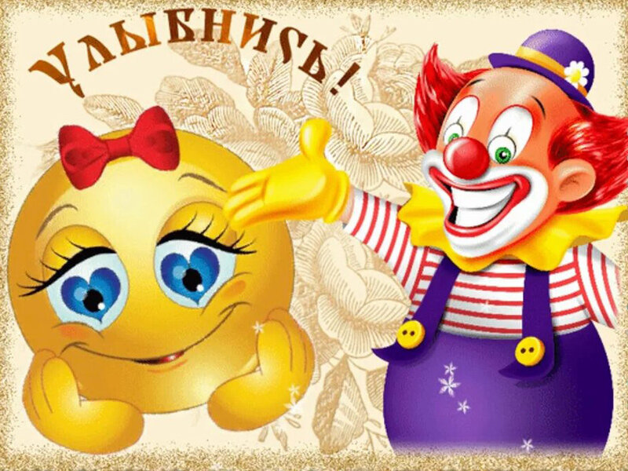

Подготовила:

ведущий библиотекарь

Добровольского отдела

Пенькова Е. Н.

п. Солнечный

2022г.

**Цель**: повышение общей культуры молодежи;

стимулирование творческого потенциала совершенствование компетенций в культурно - досуговой сфере.

**Задачи:**

- организация индивидуальной и групповой работы; корректировка речи; укрепление межличностных отношений; привитие чувства юмора;

- корректировка поведения; информирование о форме одежды и правилах поведения в ходе праздника;

- формирование потребности в изучении культуры, традиции.

**Оборудование:** компьютер, экран, проектор, фотоаппарат, реквизиты для конкурсов.

**Художественное оформление помещения.**

Слайды. Музыкальное сопровождение. В зале на стене висят плакаты, на которых написаны пословицы и поговорки, афоризмы. Эмблема — улыбка.

1. Кто умеет веселиться, тот и горя не боится.

2. Смех — великий лекарь.

3. Поспешишь — людей насмешишь.

**Форма проведения:** развлекательно - конкурсная программа.

**Метод проведения:** словесный, наглядный, игровой.

Звучит песня«Улыбка» В. Я. Шаинского.

*Ведущие выходят на сцену.*

Ведущий1. Вот и наступил этот долгожданный момент: бьют куранты, искрится шампанское. С Новым годом, страна! Что-то не то. Да?

Ведущий2. Вот и наступил этот долгожданный момент: грохочет салют, стройные ряды воинов шагают на параде. С Днем Победы, страна! (*Пауза*). Да это вообще не та папка! Знал же - не надо шпоры писать, все равно перепутаю. Хотя если подумать, то сегодня можно было ожидать подобного.

Ведущий1. А что за праздник сегодня? Кто знает?

Ведущий2. Правильно, День смеха. Как вы думаете, почему первое апреля не выходной? Самый веселый день, а тут учись. Но ведь тогда не было бы стольких розыгрышей: "вызова в учебную часть", "отмены пары" и многого другого. Тем более после занятий можно вволю пошутить со сцены. Что, собственно говоря, мы сейчас и будем делать.

Ведущий1. Итак, мы начинаем наш праздник.

Ведущий2. Во всех странах 1 апреля отмечают по-разному. В нашей стране он является неофициальным всенародным праздником. Веселые обманы и розыгрыши, смех, беззаботное веселье - все это уместно 1 апреля.

Ведущий1. Например, во Франции этот день шутливых обманов называется "апрельская рыба". Кто знает, почему? *(Пауза).* В 1574 году король Карл IX издал указ о переносе начала года с 1 апреля на 1 января, но многие его подданные в знак несогласия с высочайшим повелением 1 апреля присылали друг - другу традиционный подарок - рыбу.

Ведущий2. А нидерландцы стараются подшутить над знакомыми, придумать какую-либо необыкновенную новость. Даже газеты принимают участие в подобных розыгрышах.

Ведущий1. В Англии 1 апреля - День всех дураков. С полуночи до 12 часов дня 1 апреля каждый может подшутить над своими друзьями, знакомыми, обмануть их.Того, кто попадется на первоапрельскую шутку, встречают веселым смехом и криками: "Апрельский дурак!"

Ведущий2. Немцы считают 1 апреля несчастливым днем, так как по преданию в этот день родился Иуда. Взрослые и дети обманывают друг друга, посылают в магазины и аптеки с невыполнимыми поручениями.

Ведущий1. Нам без смеха просто жизни нет. Он нам нужен всюду и всегда.

Ведущий2. А знаете ли вы, что, когда человек смеется, воздух вылетает из легких, примерно со скоростью 100 км/час. При этом работают 17 мускулов его лица. Если вы посмеетесь всего 15 минут в день, жизнь ваша продлиться. У веселых людей, риск болезни сердца ниже на 40%. Ребенок в возрасте 6 лет смеется 300 раз в день, а взрослые — только 15, максимум 100 раз. Подмечено, что улыбчивые официанты чаевых получают в полтора раза больше, чем их серьезные коллеги. Так давайте же сегодня продлим себе жизнь, потренируем мускулы и за все это получим чаевые. Смеяться разрешается!

*На сцену выходит группа ребят, они исполняют сценку.*

Шуточная сценка «Мы с тобою шли»  
• Мы с тобой шли?  
• Шли!  
• Пряник нашли?  
• Нашли!  
• Я тебе его дал?  
• Дал!  
• Ты его взял?  
• Взял!  
• А где же он?  
• Что?  
• Пряник?  
• Какой?  
• Да такой! Мы с тобой шли?  
• Шли!  
• Пряник нашли?  
• Нашли!... (3 раза).

Ведущий1. А теперь послушайте, пожалуйста, полезные шуточные советы.

**Как себя правильно вести за праздничным столом (шуточные советы)**

• Если хозяева поглядывают на часы, то можно спокойно сидеть дальше, но, если они снимают часы, трясут их и подносят к уху, — пора уходить.

• Если вы видите недалеко от себя заинтересовавшее вас блюдо, а дотянуться не можете, достаточно просто потянуть немного скатерть на себя.

• Вежливый гость — не тот, кто много съест, а тот, кто не заметит, что есть уже нечего.

• Как развеселить друга? Встряхни несколько раз бутылку или банку с газированной водой и любезно предложи ее другу. Фонтан пены забрызгает все вокруг, в том числе и тебя!

Ведущий2. А наш юмористический вечер мы продолжаем веселыми конкурсами.

**Конкурс. «Эмоции в мире животных».**

Человек издревле владел искусством подражания. Он копировал повадки животных, и это помогало ему в охоте. При этом человек не просто повторял шаги, прыжки и голосовые звуки разных живых существ. Он наделял этих существ эмоциями, чувствами, характерами - всем тем, чем обладал он сам. В результате изображаемые человеком звери получались более эмоциональными, чем они есть на самом деле. Попробуйте, подобно нашим предкам, изобразить...

·       встревоженного кота;

·       грустного пингвина;

·       восторженного кролика;

·       хмурого орла;

·       разгневанного поросенка.

Следующий конкурс на **«Лучшего молокососа».**

Приглашаются на сцену 3 участника. Задание - кто быстрее выпьет молоко из бутылочки через соску.

**Конкурс «Кто ловчее»**

Для данного конкурса необходимо 2 человека. Участники держат во рту ложку с апельсином (целый фрукт/овощ). Руки нужно убрать за спину. Цель конкурса — уронить фрукт противника. Свой фрукт должен остаться на ложке. В этом конкурсе можно использовать яйцо, но это для наиболее смелых участников.

*Объявляется музыкальная пауза.*

*Шуточная сценка в исполнении студентов «Жили у бабуси два веселых гуся».*

**Конкурс «Оживи картину».**

Создаются две команды. Каждой команде необходимо изобразить картину.

1. «Бурлаки на Волге»
2. «Три богатыря».

**Конкурс «Шуточные вопросы».**

1. Среднее арифметическое между велосипедом и мотоциклом?

Ответ: Мопед.

1. Какой полуостров жалуется на свою величину?

Ответ: Ямал.

1. Его можно дать, и в то же время сдержать, что это?

Ответ: Слово.

1. Какому насекомому аплодирует весь мир?

Ответ: Моли.

1. Если в 12 часов ночи идет дождь, то можно ли ожидать, что через 72 часа будет солнечная погода?

Ответ: Нет, через 72 часа будет снова полночь.

1. В каком году люди съедают больше обыкновенного?

Ответ: В високосном.

1. Кто может путешествовать по свету, оставаясь в одном и том же углу?

Ответ: Почтовая марка на конверте.

1. Как спрыгнуть с десятиметровой лестницы и не разбиться?

Ответ: Спрыгнуть с первой ступеньки.

9. Два отца и два сына купили три яблока. У каждого, оказалось, по одному. Почему? Ответ: дед, отец, сын

10. Какой месяц короче всех?

Ответ: май – 3 буквы

11. Где край света?

Ответ: там, где начинается тень

12. Перед кем все люди снимают шляпы?

Ответ: перед парикмахером

*Объявляется музыкальная пауза.*

**Конкурс «Деревенская доярочка»**

Берётся резиновая перчатка, надувается и заливается туда вода. В пальцах делаются маленькие отверстия, из которых сочится вода. И нужно как можно быстрее надоить стакан «молока». Лучше провести конкурс как соревнование, чтобы человека 2-3 «доили» коровок.

Проводится шуточная беспроигрышная лотерея

Сделать 41 лотерейный билет и устроить розыгрыш, при этом игроки должны отгадать загадку, прежде чем получат свой подарок

1. Вещь, не выходящая из моды. (Шнурки)

2. Вам за ласковые глазки сувенир — читайте ... (Сказки)

3. Выигрыш твой еще впереди, а ты на других пока погляди. (Дополнительный номер)

4. Даже сам старик Кощей этим пыль сметал с ушей. (Щетка)

5. Вот билет так билет, в номерах не ройся,

Считай, что выигрыша нет — поплачь и успокойся. (Носовой платок).

6. Получив подарок этот, призадумайся немножко, может, ты друзей забыл, напиши письмо им, крошка. (Ручка)

7. Получи свою игрушку, закрой глаза и помечтай, если купишь эту штуку, меня на ней ты покатай. (Машина)

8. Хочешь быть богатым, будь им. (Кошелек)

9. Тюль вчера поели моли, разодралися до боли, мы взамен даем ... (пакет) — ничего другого нет!

10. Этот мяч остановит детский плач. (Воздушный шарик)

11. Чтоб была полна кубышка, вам необходима ... (Крышка)

12. Да, билет счастливый ваш, так держите ... (Карандаш)

13. Чтоб не сдуло ветром кепку, вот тебе в подарок ... (Скрепка)

14. Вечерами не скучай — ароматный пей ты ... (Чай)

15. Ой, какой ты молодец, получай-ка ... леденец, (Чупа-Чупс)

16. А это украшенье — просто загляденье. (Бусы из скрепок)

17. Ну-ка, миленький дружок, получай-ка ... (Пирожок)

18. Ни за какие блага мира не откажусь я от ... (Кефира)

19. Для хороших людей ничего не жалко,

Получай поскорее, товарищ, ... (Скакалку)

20. Хочешь сильным быть, как джинн, получай, брат, витамин. (Морковь)

21. Каблучками в землю вдарь,

нечего сердиться,

Вместо пряника ... (Сухарь)

в жизни пригодится.

22. Сосуд для употребления крепких напитков. (Наперсток)

23. Портрет самого красивого человека. (Зеркало)

24. Вы со спутницей своей никогда

не пропадете,

Из любых гостей домой голодными

не придете. (Ложка)

25. Поможет вспомнить вам предмет давно минувших детских лет. (Пустышка)

26. Повезло же вам на славу: поцелуй соседа справа!

27. Яхта пришлась на этот билет, теперь вы сможете выехать в свет. (Бумажный кораблик)

28. Средство для борьбы с домашними животными. (Липучки для мух)

29. Заменитель футбольного мяча. (Старая консервная банка)

30. Приспособление для передачи мыслей на расстоянии. (Конверт)

31. Печать малого предприятия. (Ластик)

32. Стиральная машина «Малютка». (Мыло в мыльнице)

33. Мелочь, а приятно. (Горсть мелких монет)

34. Пусть в жизни будет вам теплее от подарка Прометея. (Свеча)

35. Старинная вешалка. (Гвоздь)

36. Вам отчаянно везет — получите ... (Бутерброд)

37. Этой книжки нет важней, Только ты писатель в ней. (Записная книжка)

38. Дорогой товарищ, получи ... (Конфетку)

Только сам не ешь, угости соседку.

39. Дама сердца. (Матрешка)

40. Бытовой пылесос. (Веник)

41. Приз достался этот вам, чтобы грызть по вечерам. (Орехи, баранки или сухари)

Ведущий1. Помните, что улыбка, смех — это показатель здоровья, стабильности, успеха в жизни. С ними легче преодолевать неприятности. Попытайтесь изменить себя и посмотреть на жизнь со смешной стороны, не принимайте все слишком всерьез, к чему-то относитесь полегче — далеко не все в жизни стоит серьезных переживаний.

Ведущий2. Ну, вот и подошел к концу наш сегодняшний праздник. Мы с вами прощаемся, но вы не забывайте улыбаться. Смейтесь, шутите каждый день.

...И улыбка, без сомненья,

Вдруг коснется ваших глаз.

И хорошее настроение

Не покинет больше вас!

**Ллитература:**

1.Морозова Л.П. Классные часы. 10 класс 2 полугодие. - Издательство «Учитель-АСТ». Волгоград, 2005г.

Интернет ресурсы

1.http://ped-kopilka.ru/raznoe/scenari-prazdnikov-dlja-vzroslyh/rozygryshi-igry-konkursy-na-1-aprelja-den-smeha.html.

2.http://prazdnik-land.ru/celebrations/den-smeha-1-aprelya/konkursyi-igryi/.

3. <http://vashechudo.ru/prazdnichnoe-nastroenie/razvlechenija-igry-i-konkursy-na-1-aprelja-dlja-detei.html>

4. [http://www.nicelady.ru/content/view/1981/232/](https://infourok.ru/go.html?href=http%3A%2F%2Fwww.nicelady.ru%2Fcontent%2Fview%2F1981%2F232%2F).